

Relazione del progetto di Web Architetture di Muhammad Waseem Asghar “*Univers Shop*”

SOMMARIO

*Introduzione 3*

*Requisiti del sistema 3*

*Attori del sistema 3*

*Le entità del sistema 3*

*Requisiti funzionali 4*

*Requisiti non funzionali 4*

*Progettazione 4*

*Diagrammi Use-Case 6*

*Il diagramma di sequenze(sequence diagram) 7*

*L’organizzazione del data base 10*

*Architectural considerations 10*

*Organization of the deployment on the various (logical) tiers 10*

*Implementazione e sviluppo 11*

*Gestione dello stato 11*

*Tecnologie utilizzate 11*

*State management 11*

*web sessions, stateful bean(s) 11*

*Authentication and Authorization (optional) 11*

*Transactional behavior 11*

*Technologies used 11*

*PrimeFaces 3.3 11*

*Deployment considerations (if any, optional) 11*

*Lavori futuri 11*

# Introduzione

“Dai la tua opinione sui negozi, supermercati, bar, discoteche ecc… in cui ti rechi abitualmente. Cerca & Leggi le opinioni di altre persone su negozi in cui stai per fare acquisti! Su questo sito puoi fare tutto questo e molto altro ancora.”

L’obiettivo principale di questa applicazione è quello di raccogliere le “opinioni” sulle attività già presenti nel sistema oppure lasciarle registrare in maniera autonoma. L’ esigenza di condividere l’ opinione sui negozi con altre persone ci ha portati alla creazione di questo sito.

È un’idea che nasce dopo aver sperimentato che ascoltando i consigli di altre persone su qualcosa di cui si sa poco si fanno scelte migliori, almeno ci si prova.

Quindi su questo sito è possibile lasciare i propri commenti su negozi che di solito frequentiamo, magari specificando cosa ci ha colpito di quel locale, se ci ha fatto una buona impressione, se il commesso era gentile o no e quello che ci viene in mente.

# Requisiti del sistema

Il sistema ha obiettivo di promuovere le attività dei commercianti, facendo si che questi ultimi possono utilizzare le opinioni degli utenti che hanno frequentato il locale, per migliorare le loro attività.

Quindi il sistema deve permettere ai commercianti di registrare le loro attività, con una breve descrizione. Una volta che le attività sono inserite nel sistema gli utenti registrati possono lasciare le opinioni o commenti. Per la registrazione si deve fornire una interfaccia grafica, possibilmente semplice.

## Attori del sistema

Gli attori sono le entità coinvolte nel sistema e sono:

1. Utenti: Gli utenti registrati, che hanno facoltà di inserire le loro attività o lasciare commenti sulle attività già registrate. Per la registrazione deli utenti sono richiesti dati essenziali.
2. Negozio o attività: posso essere registrate dagli utenti registrati. Le attività possono essere di natura diverse. Nella fase di registrazione è richiesto una breve descrizione ed luogo dove ha la sede l’attività.
3. Opinioni o commenti: le opinioni sono lasciate dagli utenti registrati e danno una valutazione sugli servizi offerti dai locali, dai negozi ecc. Ovviamente le opinioni offensive non verranno publicate.
4. Luogo: per il luogo si intende dov’è situato il negozio. In database sono già presenti tutte le regioni con relative province e comuni.

## Le entità del sistema

## Requisiti funzionali

Il sistema è deve essere molto intuitivo ed ha seguenti requisiti funzionali:

* Visualizzazione dei commenti relativi alle attività presenti nel sistema, secondo il luogo
* Rilascio di una opinione oppure commento di su un attività
* Registrazione di una attività commerciale
* Registrazione di utente/cliente con dati essenziali
* Modifica e/o aggiornamento del profilo di un utente/cliente
* Visualizzazione dei negozi con relativi commenti di un determinato utente
* Autenticazione per rilasciare i commenti

## Requisiti non funzionali

Il sistema è stato implemento utilizzando la nuove tecnologie come Primefaces per interfaccia grafica ecc. Questo scelta è dovuto alle di controllo nella compilazione dei campi. Inoltre dà possibilità di utilizzare i temi già predefiniti.

# Progettazione

La struttura del progetto può essere divisa in tre grandi livelli:

**Livello di persistenza:** gestisce l’accesso al database, ed è implementato con Hibernate.

**Livello di Business Logic:** implementa le Enterprise Java Beans e gestisce la relazione tra strato web e livello di persistenza.

**Strato web:** è la parte di interfaccia grafica, con la quale un utente interagisce con il sistema.

**Lo strato di persistenza:** è il livello il cui compito è quello di fornire un'interfaccia astratta al database.

Ad ogni tabella del database corrisponde una entity bean nel progetto. La mappatura tra le tabelle del database e le entities beans viene eseguita con Hibernate. Tutte le impostazioni di Hibernate sono nel file “hibernate.cfg.xml” (nome utente, la password per il database, indirizzo del database, tabelle mappate, ...). Qui sotto nel immagine si vedere il diagramma ER che mostra l’organizzazione del database utilizzato per memorizzare le informazione relative agli utente e commenti rilasciati dagli stessi. Ci sono alcune tabelle come (“region”, “disrict” e “municipal”) che non vengono aggiornate e contengo dati relativi rispettivamente alle regioni, alle province e a i comuni, rispettando il vincolo di integrità. La tabella “*User*” contiene le informazioni relative agli utenti registrati, la tabella “*Shop*” contiene dettagli di una attività, invece la tabella *“Comment”* è utilizzata per memorizzare le informazioni sulla opinioni/commenti rilasciati dagli utenti. Nella tabella “Comment” il campo “idparent” si riferisce se il commento è una risposta al commento già rilasciato in precedenza, questo non è stato ancora implementato ma in futuro lo sarà. Invece la tabella “*shoppics*” contiene le immagini dei negozi o locali. Anche questa funzione non è ancora implementata, ma sicuramente verrà considerata in futuro.

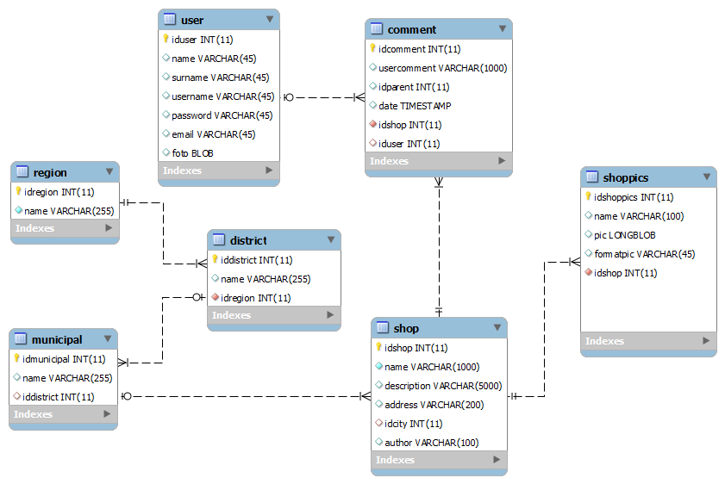

**Livello di Business Logic:**

In questo livello si implementano le Enterprise Java Beans per gestire la relazione tra strato web e livello di persistenza.

**Strato web:** è la parte di interfaccia grafica, viene implementata usando la tecnologia JEE (Java Enterprise Edition). In particolare la grafica della applicazione web è stata implementa con la tecnologia **JavaServer Faces** (JSF) . JSF è una tecnologia [Java](http://it.wikipedia.org/wiki/Java_(linguaggio)) basata sul [design pattern](http://it.wikipedia.org/wiki/Design_pattern) architetturale Model-View-Controller ([MVC](http://it.wikipedia.org/wiki/Model-View-Controller)). Inoltre s’è usufruito del framework Primefaces. PrimeFaces è una suite open source di componenti UI avanzati progettata per integrare funzionalità Ajax all’interno di applicazioni Java Server Faces, esattamente come lo è ad esempio il più noto RichFaces. La suite Primefaces offre supporto ad Ajax, grazie ad una integrazione nativa con JQuery (e su questo ci ritorneremo più avanti). Il framework è dotato di più di 100 componenti JSF avanzati.

Primefaces si pone in diretta concorrenza con i ben noti e già maturi RichFaces e IceFaces. Tuttavia sta suscitando un enorme interesse grazie ad alcuni punti di forza che lo rendono assai competitivo nei confronti degli altri progetti.

* Facilità per iniziare:

E’ sufficiente una sola libreria e zero configurazione.

* Ajax e Jquery

Supporto Ajax e utilizzo non intrusivo di JavaScript, basato sulla più recente versione di JQuery.

* Maggior numero di componenti:

Come abbiamo detto più di 100 componenti disponibili basati su JQueryUI (HTMLEditor, Dialog, DataTable, Menu, AutoComplete, Charts e molto altro), in più con compatibilità dichiarata con altre librerie di componenti JSF.

* Performance:

PrimeFaces è una libreria leggera, tutte le scelte prese sono basate sul mantenere PrimeFaces il più leggero possibile.

* Facilità d’uso:

I Componenti in PrimeFaces sono sviluppati segondo il seguente principio di design: “Un componente UI buono dovrebbe nascondere la complessità, ma mantenere la flessibilità”.

* Documentazione e supporto:

Infine una ricca documentazione e pieno supporto per gli sviluppatori, grazie anche ad una attiva community.

## Diagrammi Use-Case

Il diagramma UC da un idea delle operazioni che posso essere compiute dall’utente. Quindi molte operazioni l’autenticazione è richiesta, ciò vuol dire che l’utente deve essere registrato ed autenticato prima di effettuare quelle operazione. Ad esempio nel diagramma possiamo vedere che per lasciare il commento un utente deve essere autenticato.

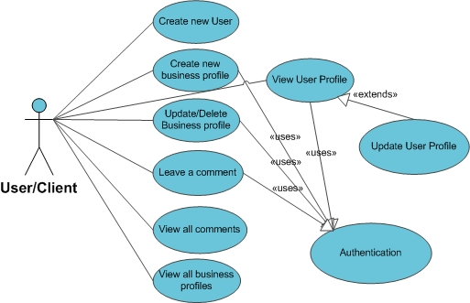

## Il diagramma di sequenze(sequence diagram)

Il diagramma di sequenze ha lo scopo di mostrare lo scenario considerato in dettaglio. Inoltre descrive le relazioni che intercorrono, in termini di messaggi, tra “Attori”, oggetti di business, oggetti od Entità del sistema che si sta rappresentando.

Di seguito sono riportati alcuni scenari significativi:

Scenario 1

Registrazione di un nuovo utente

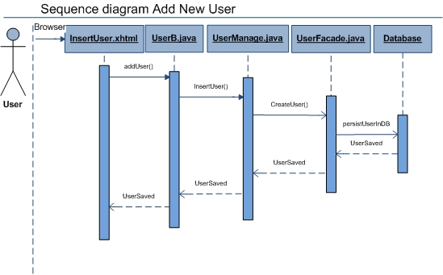

Scenario 2:

Visualizzazione delle attività/negozi. Le attività/negozi posso essere filtrati in base al luogo di sito. Nel primo sotto scenario vengono visualizzati tutti i negozi presenti nel database, quindi senza filtraggio. Invece nella seconda fase del scenario 2, le attività/negozi sono visualizzati in base alla regione, ovviamente il criterio di filtraggio è simile sia per le province che per i comuni, quindi per questo motivo non sono stati mostrati in questo scenari.

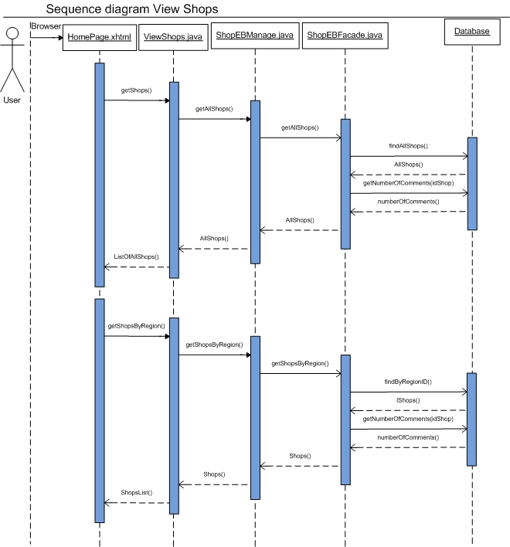

Scenario 3:

nel scenario 3 viene mostra come lasciare un commento/opinione sul una attività già registrata. Visto che per lasciare dei commenti/opinioni utente deve essere registrato quindi per questo motivo vengono dimostrati i passi da compiere l’autenticazione dell’utente. Noi supponiamo per semplicità che i dati di login inseriti dall’utente siano corretti. Una volta che l’autenticazione è avvenuta sia passa al rilascio del commento. Dalla “HomePage.xhtml” bisogna scegliere l’attività per il quale si vuole rilasciare il commento. Una volta selezionata l’attività si va sula pagina *“LeaveComment.xhtml”* dove si imposta il commento e invia per salvarlo nel database.

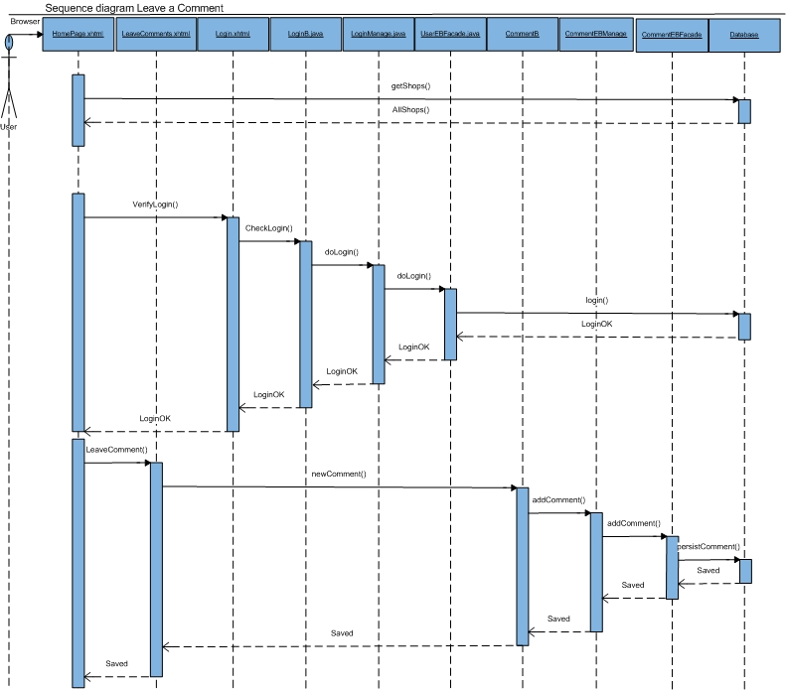

## L’organizzazione del data base

## Architectural considerations

## Organization of the deployment on the various (logical) tiers

# Implementazione e sviluppo

## Gestione dello stato

## Tecnologie utilizzate

### State management

### web sessions, stateful bean(s)

### Authentication and Authorization (optional)

### Transactional behavior

### Technologies used

### PrimeFaces 3.3

### Deployment considerations (if any, optional)

# Lavori futuri

1. Inserimento della
2. Creare filtro per i messaggi ofensiovi, per escludere parole considerare offensive dal publico
3. Mettere Chaptcha nella fase di inserimento del commento, per evitare che i messaggi generati siano effettivamente scritti da persone e non da macchine.